水平垂直燃烧仪
CZF-5

使

用

说

明

书

安全警告
尊敬的用户：
您在使用仪器的过程中可能涉及以下项目请注意：
一、请务必阅读相关标准和设备使用说明书后再使用设备!
二、使用规定的电压，仪器用电应有接地线。
三、测试样品时，某些材料会释放有毒有害气体。建议检测应在通风橱内进行，并做好人体防护。
四、严禁接入与设备不相符的其他任何气体!!!使用液化气、天然气、煤气等燃气源时，各管路接口不应漏气，通气管老化应及时更换。
五、试验室严禁出现试验所需以外的易燃易爆品！
六、试验时操作人员不能离开试验现场。
七、试验时，试验人员请注意防止高温烫伤！
八、计算机控制的设备应防止病毒的侵袭。
九、实验室需配备灭火器材。
十、试验结束时应关闭所有电源、气源。
十一、试验结束后请务必清理试验残留或滴落物!以免残留或滴落物累积造成意外！

一、装箱清单 4
二、产品介绍 5
三、适用范围与标准 5
四、仪器工作条件 5
五、技术参数 6
六、试样制备参考尺寸 7
七、点火问题 7
八、 操作界面介绍 8
8.1控制面板部分 8
8.2开机界面 8
8.3水平法界面 9
8.4垂直法界面 10
8.5自编辑界面 11
8.6参数设置界面 12
九、 操作步骤 13
9.1水平法操作步骤 13
9.2垂直法操作步骤 15
9.3自编辑操作步骤 17
十、产品保修单 18
十一、产品合格证 19

一、装箱清单
序号 | 名称 | 使用方式 | 单位 | 数量
 | 电源线 | 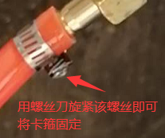 | 根 | 1
 | 滴落盘 |  | 只 | 1
3. | 卡箍 |  | 个 | 2
4. | 气源管 | 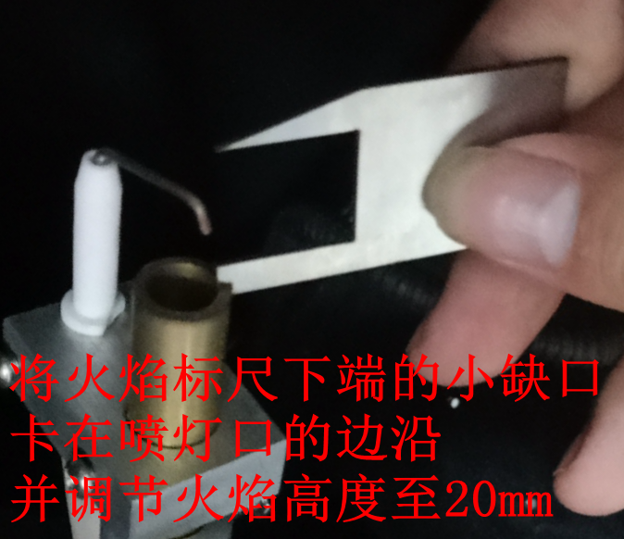 | 米 | 1.5
5. | 火焰标尺 |  | 只 | 1
6. | 火焰定位 | 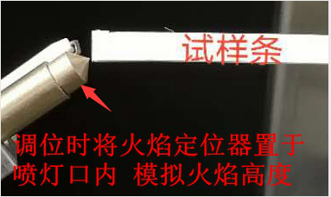 | 只 | 1
6. | 说明书 |  | 份 | 1
7. | 合格证 |  | 张 | 1
8. | 排烟管 |  | 个 | 1

请您依照该装箱单核对每一组成部分。如果您发现有任何部件缺失或损坏，请您及时联络我公司相关部门，我们将为您进行妥善处理。（另：发生损坏现象时请您尽可能留照存证。）

二、产品介绍
CZF-5型水平垂直燃烧测定仪，是根据标准GB-T2408-2008而研制的，完全满足国家标准GB/T2408规定的技术要求。与专用的试样支架配合可在同一台仪器进行塑料水平燃烧和垂直燃烧两种方法的试验，自动记录试验时间。具有自动化程度高，记时准确，自动显试结果等优点。
本仪器规定了在实验室内对水平和垂直方向放置的试样用小火焰火源点燃后，测定试样的燃烧速度，有焰燃烧和无焰燃烧时间。
产品箱体外壳为镀锌板冷轧静电喷涂，并配置透明观察窗，自动记录施焰、余焰、余灼时间；试验数据可存储，可调阅试验历史数据；自带静音排风，试验燃烧烟气安全排出；水平、垂直燃烧试样夹电机控制，无需手动调节；施焰结束后本生灯自动退回，减少人工操作繁琐。

三、适用范围与标准
设计国标：GB-T2408-2008《塑料燃烧性能的测试-水平法和垂直法》
适用标准：UL94-2006、GB-T 5455 、 GJB360B-2009 、GB-T13488 、GB-T5169、 IEC60695-11-3、IEC60695-11-4、IEC60950-1、IEC695-2-2

四、仪器工作条件
- 环境温度：-10℃～30℃
- 相对湿度：≤85％
3.供电电压和功率：220V±10％ 50HZ 功率150W

五、技术参数
- 燃烧器：内径Φ9.5mm+0.3mm单气体及内径Φ9.5mm±0.5mm本生灯。
- 本生灯带有空气调节螺母，用来调节蓝色火焰高度。
- 本生灯施焰时间：任意设定。
- 燃烧器试验倾角：0～45°可调节，可在0～45°之间每5°固定并来回切换。
- 火焰高度：20mm+2mm到100mm+10mm可调。
- 本生灯通过电机快速移动到试样端。施焰完毕本生灯自动退回。
- 本生灯施焰时间：0～999.9S+0.1s可调，区间内任意设定，火焰调节20～175mm可调节。
- 余焰时间：0～999.9S+0.1s可调，仪器自动记录，手动暂停。
- 试验气源使用98%甲烷、煤气或液化石油气
- 甲烷流量105ml/min-1000ml/min可调。
- 燃气管路上设有电子开关，试验结束关闭面板上的燃气开关切断气源。本生灯自动熄灭。
- 试样架上下左右行程均大于300mm以上。试样水平和垂直均有伺服电机带动调节与火焰的距离。
- 箱体材质：钢板静电喷涂。
- 试验箱顶部设有排风扇，试验结束，可排出有毒物质。
- 试验过程自动控制、独立抽风。
- 设备外形尺寸：宽1160mm×深600mm×高1310（含脚）mm。
- 燃烧试验区容积：＞0.5立方,长*宽*高约900mm×590mm×1050mm, 背景黑色，背景照度≤20Lux
- 燃气泄漏报警装置（选配）
- 火焰校准装置（选配）

六、试样制备参考尺寸
尺寸  方法 | 长 | 宽 | 厚 | 每组（数量）
尺寸  方法 | mm |  |  | 每组（数量）
水平法 | 125±5 | 13.0±0.3 | 小于13mm | 3根
垂直法 | 125±5 | 13.0±0.3 | 小于13mm | 5根

七、点火问题
1.煤气罐要配中压减压阀，煤气罐减压阀调到最大（螺杆全部拧进去，在外面露着的最少）。
2.第一次使用时，接通燃气后要放一会儿，先把管道里的空气排掉。
3.第一次点火要先将喷灯下端空气尽快用上面的滚花螺母全部盖住，点着火后再调节蓝色火焰。如点不着火，需调节滚花螺母，将进空气的孔稍微漏出两丝纹。
4.打火针在喷内灯口边缘上方，且距离喷灯口在5mm内，当打不着火的时候可以将打火针与喷灯口的距离减小至2mm。
5.不能长期按住点火键不放，否则会造成点火器过载损坏每次点火时间不能超过5秒。
6.燃气流量阀向右关死后，然后向左旋转4圈左右是最容易点着火的。

操作界面介绍

8.1控制面板部分
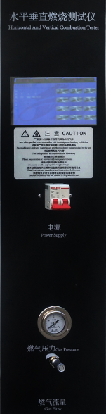
触摸屏
电源开关：推上闸刀送电

压力表：显示燃气打开后有压力值，不需要调至固定值
燃气流量旋钮:调节火焰大小（左大右小）

8.2开机界面
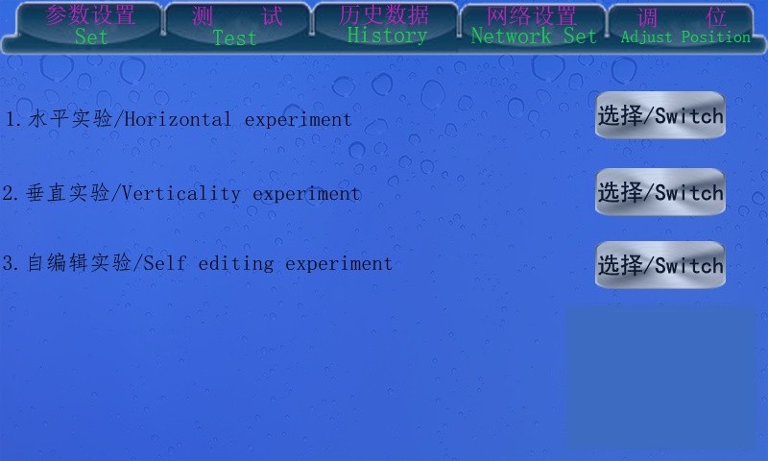
首界面有水平法、垂直法、自编辑三个试验方法，点相应的选择键进入相应的界面。

8.3水平法界面
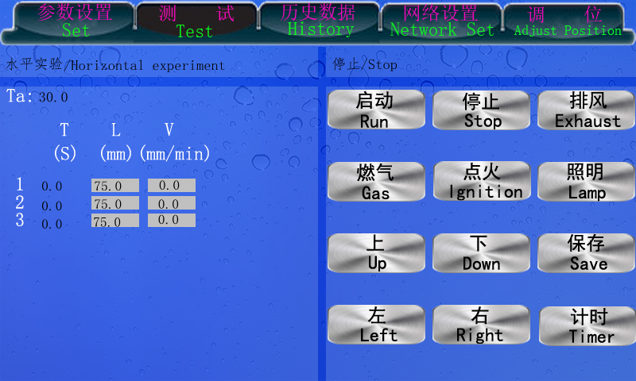
- Ta——后面数值为施焰时间，可以直接点击数字进入键盘界面修改时间
- “水平实验”这行字的位置同时还是复位键，点一下会复位到开机界面
- 调位键——点一下本生灯移动到试样端，调好试样与本生灯的距离按停止键才能退回
- 启动——按一下，本生灯自动前进到试样端
- 停止——按一下本生灯退回到原位
- 排风——按一下排风扇排风，再按一下停止排风
- 燃气——按一下燃气打开，再按一下燃气关闭
- 点火——按一下点火器自动点火三次
- 照明——按一下照明打开，再按一下，照明关闭
- 上——按住试样盒向上移动，松开停止移动
- 下——按住试样盒向下移动，松开停止移动
- 保存——将试验数据保存，在试验时做完一组试样也就会自动跳出保存界面
- 左——按住试样齿条向左移动，松开停止移动
- 右——按住试样齿条向右移动，松开停止移动
- 计时—— 观察试样燃烧情况点击
- L——L下列的数值为可修改的值，直接点击数值可修改，当试样没有燃烧到100mm刻度的时候，要将测量好的燃烧长度修改成实际长度

8.4垂直法界面
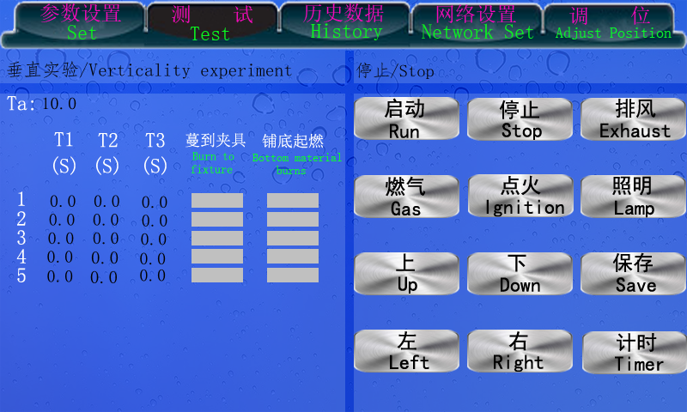
（1）启动、停止、燃气、点火、保存、计时这些公共键功能是一样的。同样，“垂直实验”这行字的位置同时还是复位键，点一下会复位到开机界面；
（2）T1为第一次有焰时间，T2为第二次有焰时间，T3为无焰燃烧时间；
（3）蔓延到夹具与铺底起燃，下端对应的试样位置都可以点击选择对应情况。

8.5自编辑界面
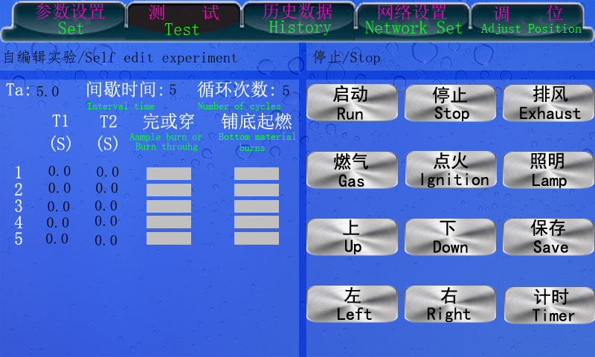
（1）Ta——施焰时间
（2）间歇时间——火焰退回到下次自动前进所等待的时间
（3）循环次数——即施焰次数

8.6参数设置界面
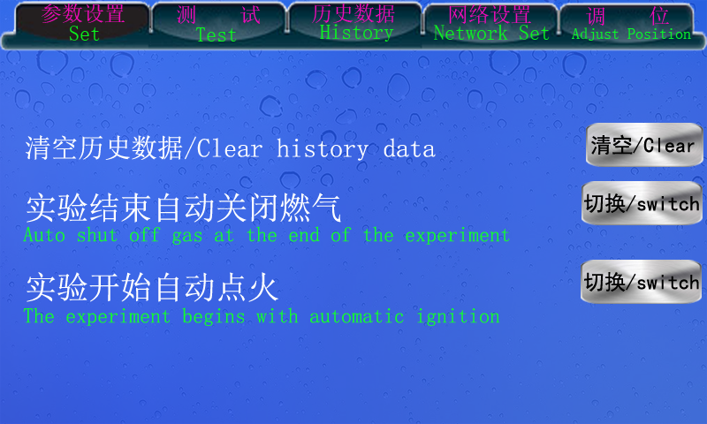

- 清空历史数据——点清空将清除所有保存的历史数据
- 电机返回关闭燃气——切换状态里有“是”与“否”两项选择，选择“是”，在电机返回的同时系统会关闭燃气，下次启动前要在操作界面重新打开燃气并点火，选择“否”则本生灯长明
- 电机启动自动点火——切换状态里有“是”与“否”两项选择，只有在电机返回关闭燃气选择是的条件下才能选择“是”，选择自动点火，则在按过启动键后系统会自动开启燃气点火三次后自动启动本生灯。

操作步骤

试样安装方法如下图所示：
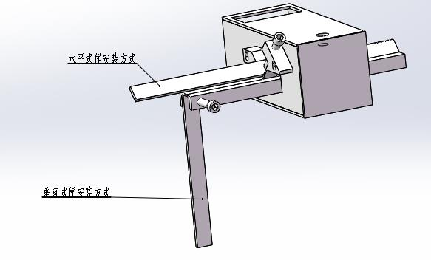

9.1水平法操作步骤
（30S 试验开始前先将施焰时间设置为30s)
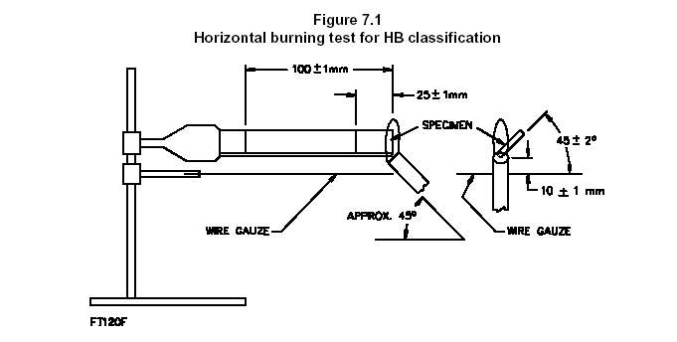

（1）在试样一端25mm和100mm处，垂直于长轴划两条标线，在25mm标记的另一终端，使试样与纵轴平行，与横轴倾斜45度位置夹住试样。
（2）开电源点击“停止”键，使本生灯退回到最左侧。
（4）点击“调位”键将本生灯移至试样一端，旋开本生灯支架及试样支架滑块上的锁紧螺丝，调节本生灯与试样之间的距离，使本生灯灯口处在试样自由一端的下方，通过“上”“下”键调节试样的高度，使试样自由端位于本生灯灯口上方10mm位置。调整完成后，点击“停止”键使本生灯退回到原位。
（5）打开气路上的燃气总阀，使燃气进到设备内，点击“燃气”键然后调节“燃气流量”，点击“点火”键点着本生灯（第一次使用因为气管里有空气，所以需要将空气排干净才能点着火）并调节本生灯下端的滚花螺母，使灯管在垂直位置时，产生20mm高的蓝色火焰。将本生灯倾斜45度。
（6）点击“启动”键对试样施加火焰。施焰时间结束，本生灯自动退回。停止施焰后，若试样继续燃烧(包括有焰燃烧或无焰燃烧)，当施焰时间开始计时的时候开始观察试样燃烧情况，当火焰燃烧到25 mm标线点计时键，燃烧时间开始计时，试样继续燃烧到100mm标线或熄灭时再次点计时键，如果试样未烧到100mm标线则需测量从25 mm标线到燃烧终止端的烧损长度L,(单位毫米)。
能自撑试样燃烧时，应将非自撑试样夹移到右边；非自撑试样燃烧时，应观察试样燃烧情况，逐步将试样夹向右退回。
注 :如 果 燃烧前沿越过100m m标线，则记录从25mm标线至100mm标线间燃烧所需时间t，此时烧损长度为75mm ；如果燃烧前沿没有烧到100mm处，烧损长度为25mm处到熄灭点的距离。
（7）结果的评定：
材料的燃烧性能，按点燃后的燃烧行为，可分为下列四级(符号FH表示水平燃烧):
FH -1 :移开点火源后，火焰即灭或然烧前沿未达到25mm标线；
FH -2 :移开点火源后，燃烧前沿越过25mm标线，但未达到100mm标线，在FH-2级中，烧损长度应写进分级标志，如FH-2-70 mm；
FH -3 :移开点火源后，燃烧前沿越过100m m标线，对于厚度在3至13mm的试样，其燃烧速度不大于40 mm/min;对于厚度小于3 mm的试样，燃烧速度不大于75 mm/min。在FH-3级中，线性燃烧速度应写进分级标志，如FH-3-30 mm/min；
FH -4 :除线性燃烧速度大于规定值外，其余与FH-3级相同。其燃烧速度也应写进分级标志，如FH-4-50mm/min；

9.2垂直法操作步骤
（10S 试验开始前先将施焰时间设置为10s）
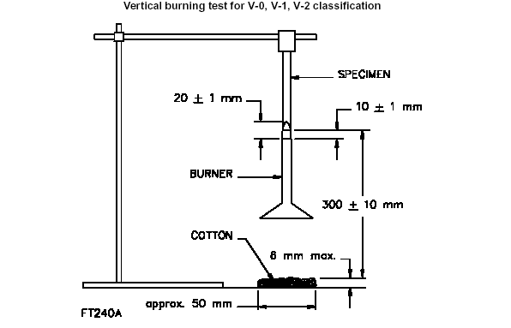
（1）点击“调位”键将本生灯移至试样一端，调节本生灯与试样之间的距离，使本生灯灯口处在试样自由一端的下方，通过“上”“下”按键调节试样的高度，使试样自由端位于本生灯灯口上方10mm位置。调整完成后，点击“停止”键使本生灯退回到原位。
（2）打开气路上的燃气总阀，使燃气进到设备内，点击“燃气”键然后调节“燃气流量”，点击“点火”键，点着本生灯（第一次使用因为气管里有空气，所以需要将空气排干净才能点着火）并调节本生灯下端的滚花螺母，使灯管在垂直位置时，产生20mm高的蓝色火焰。将本生灯倾斜45度。
（3）点击“启动”键，将本生灯移至试样下端，对试样施加火焰，当施焰时间结束（10S）后，本生灯自动退回，“T1”开始自动计时。
（4）当试样上的火焰熄灭时点击“计时”键T1停止计时，同时本生灯自动重新启动，再次施加10S火焰，当本生灯再次退回时T2自动开始计时。
（5）观察当试样再次熄灭时，点击“计时”键，T2停止计时，同时T3无焰燃烧自动开始计时。
（6）观察当无焰燃烧结束时，点击“计时”键，T3停止计时。
（7）观察试样燃烧情况，有无滴落物引燃铺底曾，火焰有无蔓延到试样夹
（8）重复本节各步骤，直至一组试样结束。
(9)结果的评定：
试验结果按下表规定，将材料的燃烧性能归为94V—0，94V—1，94V—2三个级别：

条 件 | 级别
条 件 | 94V—0 | 94V—1 | 94V—2 | △
每根试样的有焰燃烧时间（T1+T2） | ≤10 | ≤30 | ≤30 | ＞30
对于任何状态调节条件，每组五根试样有焰燃烧时间总和Tf | ≤50 | ≤250 | ≤250 | ＞250
每根试样第二次施焰后的有焰加上无焰燃烧时间（T2+T3） | ≤30 | ≤60 | ≤60 | ＞60
每根试样有焰燃烧或无焰燃烧蔓延到夹具的现象 | 无 | 无 | 无 | 有
滴落物引燃脱脂棉现象 | 无 | 无 | 有 | 有或无
注：△表示该材料不能用 垂直法分级，应采用水平法对其燃烧性能分级。

9.3自编辑操作步骤
本操作在完成几次反复施加火焰后，T1开始计时，当有焰燃烧停止时按“计时”键，T1停止计时，T2开始计时，当无焰燃烧结束时，再按“计时键”，T2停止计时。
其他操作与水平和垂直试验一样

十、产品保修单
尊敬的用户：
您好!
承蒙您惠购使用本公司产品，谨致谢意!
在以后的日子里，我们会为您提供优良的售后服务，尽力确保及时解决您的问题。
为了保护您的合法权益，免除您的后顾之忧，我公司特向您作出下述说明：
1、产品保证开箱合格，购买后一周内（凭发票日期）发现严重质量问题，经本公司技术部门或授权经销商机构确认后可提供免费更换。
2、设备箱体上产品标签请妥善保存。设备出厂一年内实行免费保修(易损件除外)，一年后，我们仍免费为您维修维护设备，如下更换零配件只需收取成本费用。
3、产品出现故障时，请将故障现象及参数详细记录，并传真(或电话)至本部服务部门，本部将在二十四小时内答复您并确认后续的服务进程。

